T A G E S

SARDEGNA
CARNEVALE SARDO E MAMUTHONES fra le stupefacenti testimonianze delle più antiche civiltà mediterranee

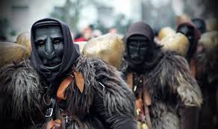

Nel nostro paese la Sardegna si distingue dalle altre regioni per svariati motivi, la lingua particolarissima, la cucina semplice ed ancestrale, i murales in cui si specchia la sua storia politica e sociale, la pulsione autonomista, la fierezza dei suoi abitanti. Ma il primato dell'isola sono le tracce delle antiche civiltà che l'hanno abitata, stupefacenti testimonianze di arcaiche civiltà pre e protostoriche.
Un patrimonio ricchissimo, misterioso e molto più antico di quello continentale: Domus de janas, tombe dei giganti, pozzi sacri, nuraghi,
da VENERDI’09 a MARTEDI’13 FEBBRAIO 2018
3 NOTTI – 5 GIORNI
SISTEMAZIONE IN AGRITURISMO IN H/B CON CENE TIPICHE
menhir e dolmen si accompagnano ad una miriade di manifestazioni che si tengono in tutta l’isola, perpetuazione di riti antichissimi tramandati miracolosamente fino a noi.
La nostra es(in)incursione nella Sardegna prevede un vero e proprio “viaggio” nella sua magia, entrando in contatto con tutte le espressioni di quella arcaicità magica.
Visiteremo la zona centrale interna dell’isola (Baronie, Barbagia e Ogliastra), meno frequentata dal turismo e che più ha conservato le antiche usanze per una sorta di isolamento culturale autoimpostosi. Soggiorno in agriturismo, epicentrico rispetto a tutte le zone che visiteremo.
Le nostre giornate si divideranno tra le manifestazioni del carnevale sardo ed escursioni nei luoghi archeologici più rappresentativi delle arcaiche civiltà isolane, tra cui il famoso villaggio nuragico di Tiscali.
Il viaggio è consigliabile con nave/cabina/notturna, ma si può concordare anche la modalità aereo se compatibile con le esigenze del gruppo.
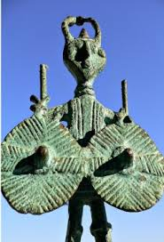
VIAGGIO
Andata venerdì 9 febbraio:
traghetto Tirrenia Civitavecchia Olbia partenza ore 22,30 arrivo 06,30.
Ritorno martedì 13 febbraio:
traghetto Olbia Civitavecchia ore 22.30 arrivo mercoledì ore 06,30
Il costo del traghetto varia con macchina al seguito o senza, e dovrebbe aggirarsi intorno ai 200 euro a/r in cabina con macchina. Formazione di equipaggi e divisione delle spese di trasporto macchina. Si può scegliere il passaggio ponte per contenere i costi.
L’acquisto del biglietto è a carico del socio

Alterneremo escursioni archeologiche alle rappresentazioni etnico-folcrosistiche
PROGRAMMA
Venerdi 09 febbraio 2018
Partenza per Olbia ore 22,30 arrivo ore 06,30 di sabato
Sabato 10
Dopo sbarcati colazione a Orune e visita alla Fonte sacra “Su Tempiesu”
Sistemazione in agriturismo.
Visita al villaggio nuragico “Serra Orrios”
Cena in agriturismo
Domenica 11
Giornata dedicata ai murales di Orgosolo e visita alla tomba dei Giganti “S’ena e thomes” a Dorgali.
In alternativa, in base alle condizioni meteo, la Gola di Gorropu
Lunedi 12
Villaggio nuragico di Tiscali.
Pomeriggio visita al villaggio nuragico “Sa sedda e sos carros”
Martedi 13
Mamoiada: Carnevale con Mamuthones e Issohadores
Visita all’incredibile museo delle maschere.
Visita a “sa pedra pinta”
In serata rientro a Civitavecchio con traghetto
IL PROGRAMMA POTRA’ SUBIRE VARIAZIONI IN BASE A VALUTAZIONI DELL’ACCOMPAGNATORE

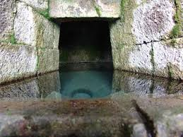

COSTI:
Cassa comune EURO 240
Quota associativa EURO 25
TOT EURO 265 comprensivi di
- Soggiorno di tre notti in agriturismo
- Colazioni
- Due cene tipiche in agriturismo
- Una cena a base di pesce
- Tutti gli ingressi ai siti
- Guide e organizzazione
(camera singola supplemento di euro 30)

La quota non comprende
- Spese di viaggio e spostamenti (contattare A-traverso per indicazioni di acquisto)
- Pranzi al sacco
- Eventuale iscrizione a Federtrek (obbligatoria € 15):

PRENOTAZIONI E PAGAMENTI
ENTRO DOMENICA 21 GENNAIO 2018.
PRENOTAZIONE ED ANTICIPO DI EURO 100.
Saldo: residuo di euro 165 da versare ad inizio viaggio in contanti.

NUMERO MINIMO E MASSIMO
Numero minimo partecipanti: 10
Numero massimo: 16

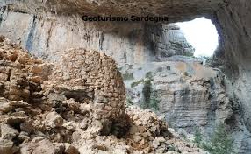

ABBIGLIAMENTO CONSIGLIATO:
Indispensabile abbigliamento da trekking invernale (scarpe, giacca a vento e mantellina).
APPUNTAMENTO: venerdì 09 febbraio ore 18,45 metro A Cornelia/Mc Donald (sosta a Civitavecchia per pizza veloce)
Secondo appuntamento direttamente all’imbarco al porto di Civitavecchia ore 20,30/21.00
INFORMAZIONI
CHIAMARE GIULIANO
338 1216652

Lettura suggerita:
“ Viaggio in Sardegna” di Michela Murgia. Einaudi euro 12
Link dei Tazenda su Mamoiada
https://www.youtube.com/watch?v=Gg67ddOGPsc
Link sui Mamuthones
https://www.youtube.com/watch?v=w1_wrR8xIMs

